1º) Haz un clasificación de los diferentes tipos de datos desde el punto de vista de Big Data (1)

2º) Indica a qué tipo de diagrama hace referencia la siguiente imagen e indica las diferentes partes(2)
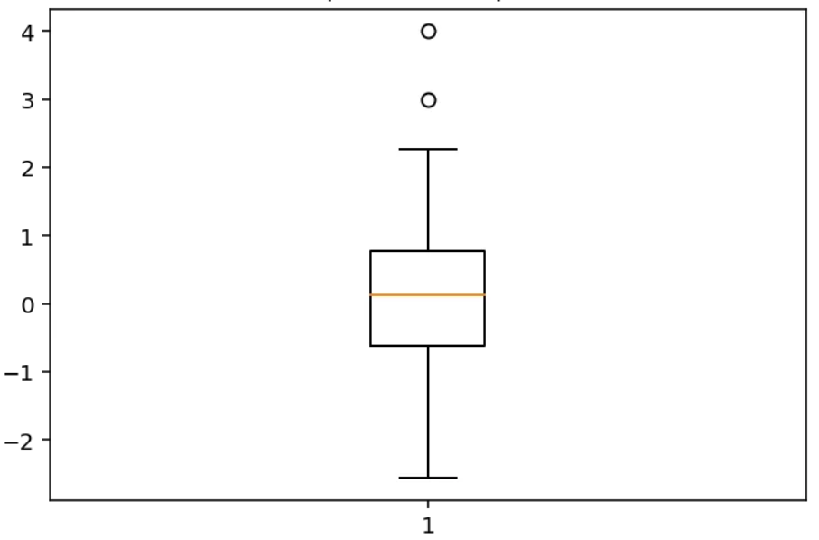

3º)Dado el siguiente gráfico, ¿a qué tipo hace referencia?, ¿qué información importante puedes extraer?, sabiendo que la característica chimenea toma valores 1 y 0 , ¿que información puedes extraer según el gráfico?(2)
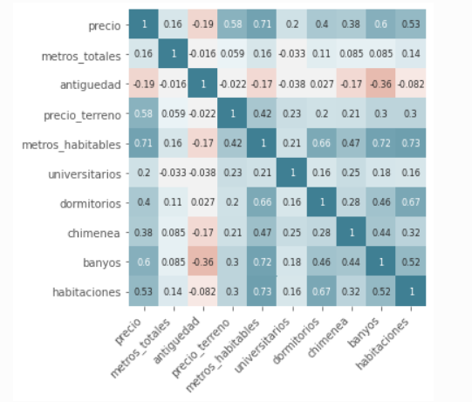

4º)¿Qué tres acciones se deben de llevar a cabo, en el caso de que los datos lo requieran?(1)

5º) ¿Qué diferencia hay entre el escalonamiento de datos, la estandarización y la normalización (2)

6º) ¿En qué consiste los métodos wrappers en los modelos supervisados? (2)

7º)¿De qué fases consta la metodología KDD? (1)

